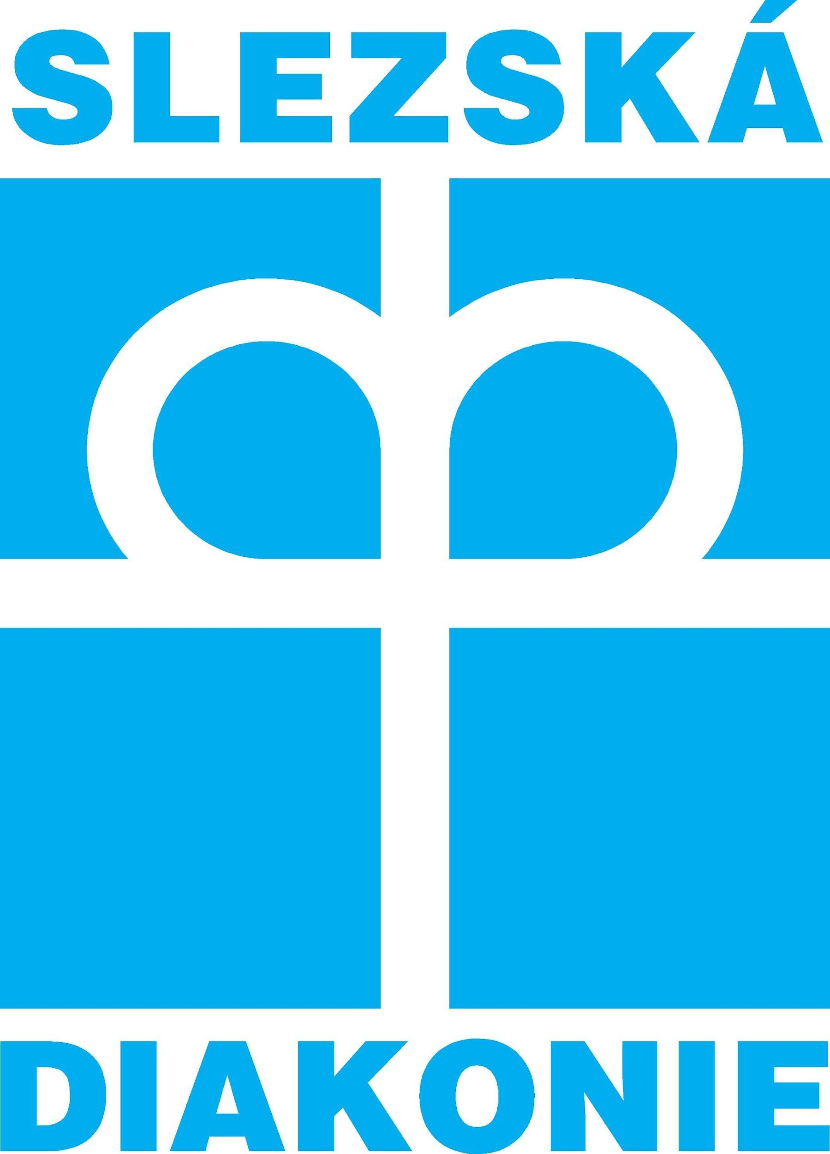
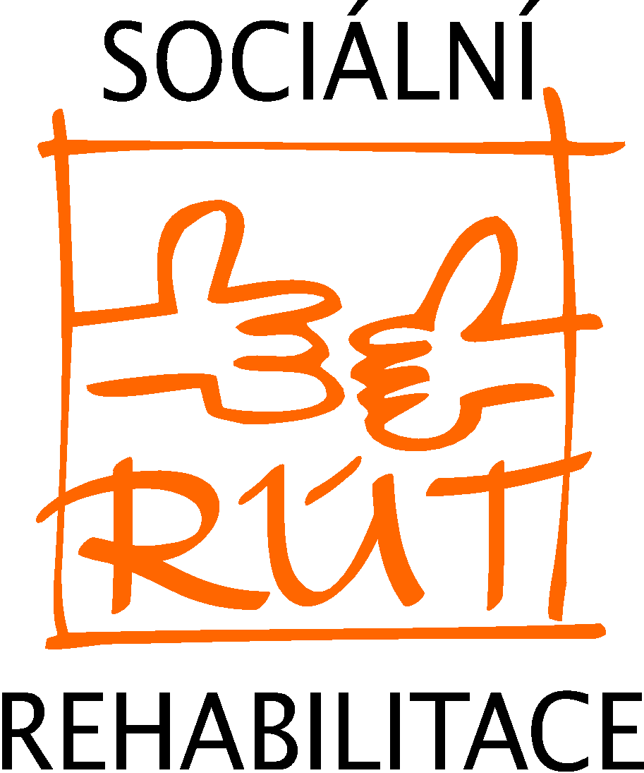
Slezská diakonie, Na Nivách 7, 737 01 Český Těšín
RÚT Český Těšín, sociální rehabilitace,
Smetanova 1912/5, 737 01 Český Těšín

INFORMACE O SLUŽBĚ
SOCIÁLNÍ REHABILITACE

STŘEDISKO

RÚT ČESKÝ TĚŠÍN, SOCIÁLNÍ REHABILITACE

CO JE SOCIÁLNÍ REHABILITACE?

Jsme RÚT Český Těšín, sociální rehabilitace, podporujeme lidi s mentálním postižením a lidi se zkušeností s duševním onemocněním v nalezení cesty, jak rozvinout nebo zachovat své dovednosti, které jim pomáhají žít pro ně spokojeným životem.

KOMU JE SLUŽBA POSKYTOVÁNA?

Službu poskytujeme lidem s mentálním postižením nebo lidem se zkušeností s duševním onemocněním, kteří se ocitli v nepříznivé sociální situaci, zároveň bydlí na území města Český Těšín a Chotěbuz, a jsou ve věku od 18 let bez omezení horní hranice věku.

KDE A KDY JE SLUŽBA POSKYTOVÁNA?
Sociální rehabilitace je sociální služba definovaná zákonem č. 108/2006 Sb., o sociálních službách ve znění pozdějších předpisů.
Služba sociální rehabilitace je poskytována ve dvou formách:
- ambulantní forma – setkání (konzultace) probíhají v kanceláři střediska RÚT na adrese: Smetanova 1912/5, 737 01 Český Těšín
- terénní forma – setkání probíhají mimo kancelář v přirozeném prostředí uživatele (domácnost, pracoviště, knihovna, obchody apod.) a to v rámci města Český Těšín a obce Chotěbuz
Služba je poskytována v pracovní dny v době od 7:00 do 15:00 hodin. Konkrétní formu i hodinu setkání si pracovník s uživatelem domlouvá vždy předem. Vychází přitom z aktuálních potřeb uživatele, a také z personálních a organizačních možností služby.

KOLIK STOJÍ SLUŽBA SOCIÁLNÍ REHABILITACE?

Služba sociální rehabilitace je poskytována bezplatně.

CÍLE PODPORY:

Můžeme Vás podpořit:
- v rozvoji dovedností a schopností v oblastech, které považujete za důležité
- v nalezení svých přání a možností realizace svých cílů vedoucích ke spokojenému životu
- ve vlastním rozhodování a vyjadřování svého názoru

PŘI SPOLUPRÁCI JSOU PRO NÁS DŮLEŽITÉ TYTO ZÁSADY

- Respekt - Respektujeme člověka, jaký je, jeho zranitelnost. Nasloucháme jeho názorům a obavám.
- Zaměření na člověka - Zajímáme se o životní příběh člověka, jeho přání, potřeby a silné stránky. Společně hledáme možnosti a zdroje, jak zvládat situace, které život přináší. Přistupujeme ke každému člověku individuálně.
- Podpora zotavení - Zotavení chápeme jako způsob, jak žít spokojený a nadějeplný život přes všechna omezení způsobená nepříznivým zdravotním stavem, handicapem, psychickou krizí, nemocí.
- Podpora nezávislého rozhodování - Člověk nemusí být nikdy zcela samostatný, přesto může vést plnohodnotný život. Podporujeme člověka v tom, aby rozhodoval sám za sebe, rozvíjel své schopnosti a dovednosti tak, aby měl možnost ovlivňovat svůj život.

JAKÉ ČINNOSTI V RÁMCI NAŠÍ SLUŽBY NABÍZÍME?

1) Bydlení
- podpora při hledání vhodného bydlení
- plánování výdajů a příjmů - finanční gramotnost
- poradenství ohledně dávek souvisejících s bydlením
- podpora při získávání dovedností spojených s vedením domácnosti, vařením a nakupováním

2) Práce
- podpora při vyjasňování si představy o pracovním uplatnění
- podpora při hledání zaměstnání
- podpora při hledání práce v terénu (pohovory, pracovní schůzky)
- asistence na pracovišti
- podpora při vyhledávání a realizaci naplacených aktivit – praxe, dobrovolnictví

3) Znalosti a dovednosti
- podpora při vyjasňování si studijního zaměření
- podpora a poradenství před zahájením i v průběhu studia
- zapojení do celoživotního vzdělávání
- aktivizace duševních funkcí, trénink paměti
- základy práce s počítačem a internetem
- podpora a nácvik jednání na úřadech
- pomoc při zorientování se v systému sociálních dávek a podávání žádostí
- samostatný pohyb a orientace
- nácvik dojíždění

4) Volný čas
- společné hledání náplně volného času dle přání klienta
- podpora při zajištění nových aktivit
- doprovody

5) Zdraví
- doprovody k lékařům
- vyhledávání informací souvisejících s péči o zdraví
- pomoc při vyřizování invalidního důchodu
- hledání faktorů, které přispívají k duševní pohodě člověka a zotavení
- podpora v péči o psychické ale i fyzické zdraví
- podpora v rozvoji zdravého životního stylu

6) Péče o sebe
- plánování a uspořádání pracovních, domácích a zájmových aktivit
- obstarávání osobních záležitostí

7) Vztahy
- podpora při navazování nových kontaktů
- podpora při uplatňování práv
- podpora ve zkvalitnění vztahů v uživatelově okolí
- nácvik chování v různých společenských situacích

8) Pocit bezpečí
- podpora při rozhodování
- hájení oprávněných zájmů uživatele
- podpora dovednosti nakládat s nepříjemnými stavy

JAKÉ JSOU METODY PRÁCE?

Lidi se zkušeností s duševním onemocněním, mentálním postižením, jejich rodiny a další blízké osoby podporujeme primárně prostřednictvím individuální spolupráce se sociálním pracovníkem služby.

Uživatelé jsou běžně v kontaktu s jedním sociálním pracovníkem, se kterým spolupracují na svých cílech. Podstatný je pro nás vztah uživatele a pracovníka, jsou spolu v dlouhodobém kontaktu.

Zavádíme do praxe specifické metody práce. U lidí s mentálním postižením využíváme principy Plánování zaměřeného na člověka. U lidí se zkušeností s duševním onemocněním pracujeme podle modelu CARe. Model CARe byl vyvinutý v Nizozemí a pomáhá lidem na cestě k lepšímu životu a jeho zvládání. Pomáhá také lidem se zkušeností s duševním onemocněním na jejich cestě k zotavení.
V rámci Modelu CARe jsou stěžejní tři principy: přání, zranitelnost a prostředí. Proto se zaměřujeme na podporu v realizaci přání a cílů uživatele; podporu ve zvládání příznaků nemoci a podporu v přístupu k prostředí, které je s výše uvedeným v souladu.

JAK PROBÍHÁ JEDNÁNÍ SE ZÁJEMCEM O SLUŽBU?

Jednání probíhá v kanceláři střediska RÚT a zahrnuje zhruba 2–3 setkání. Každé z těchto setkání trvá cca 60–120 minut, a to podle individuálních potřeb zájemce.

Jednání zahrnuje:
- informování zájemce o službě, předání informačního letáku a Informací o službě sociální rehabilitace RÚT Český Těšín,
- zjišťování potřeb, přání a cílů zájemce,
- informování opatrovníka a zajištění spolupráce,
- pokud je nabídka služeb v souladu s přáními a potřebami zájemce, dojde k vyplnění formuláře Žádost o poskytování služby sociální rehabilitace, podepsání přílohy žádosti o službu Informace o zpracování osobních údajů pro účely jednání se zájemcem o sociální službu SOCIÁLNÍ REHABILITACE,
- upřesnění vybraných činností a vypracování Rozsahu vybraných činností poskytovaných uživateli,
- seznámení s obsahem Smlouvy a jejími přílohami,
- podpis Smlouvy o poskytování služby a jejích příloh - Rozsah vybraných činností poskytovaných uživateli a Informace o zpracování osobních údajů pro účely poskytování služby SOCIÁLNÍ REHABILITACE.

Pokud nejsou požadavky žadatele a možnosti služby v souladu, bude vystaveno Odmítnutí uzavření Smlouvy o poskytování sociální služby.
Pokud jsou požadavky žadatele a možnosti služby v souladu, ale kapacita střediska je plná, může být zájemce zařazen do Evidence čekatelů.

KDO A KDY PODEPISUJE SMLOUVU?

Písemnou Smlouvu o poskytování služby podepisuje koordinátor střediska RÚT (poskytovatel) a žadatel (nyní už uživatel). Pokud má žadatel ustanoveného opatrovníka pro účely podepisování smluv, je nutné, aby smlouvu podepsal i on.
Smlouva je uzavírána na dobu jednoho roku. Nabývá platnosti a účinnosti od prvního dne sjednané roční lhůty. V případě potřeby může být Smlouva prodloužena Dodatkem o prodloužení smlouvy. Dodatek musí plynule a bez prodlevy navazovat na smlouvu.

CO SE DĚJE PO PODPISU SMLOUVY?

Po podpisu Smlouvy si pracovník a uživatel domluví první konzultaci, na které společně sestaví písemný Individuální plán a dohodnou se na jednotlivých krocích, které povedou ke splnění cíle spolupráce stanoveného ve smlouvě.
Každý uživatel služby si stanovuje četnost konzultací a to podle svých individuálních potřeb. Konzultace trvají většinou 60–120 minut, vždy záleží na dohodě mezi uživatelem a pracovníkem. V průběhu poskytování služby uživatel společně s pracovníkem průběžně hodnotí naplňování individuálního plánu. Z každého setkání zapisuje pracovník záznam do elektronického systému e-quip, který je chráněn přístupovým heslem.

JAKÉ JSOU DŮVODY PRO ODMÍTNUTÍ UZAVŘENÍ SMLOUVY?

Důvody pro odmítnutí uzavření smlouvy jsou uvedeny v par. 91, odst. 3 zákona č. 108/2006 Sb., o sociálních službách, a jsou to:

- středisko RÚT neposkytuje službu, o kterou zájemce žádá,
- středisko RÚT nemá dostatečnou kapacitu k poskytnutí služby sociální rehabilitace
- středisko RÚT v předchozích 6 měsících vypovědělo osobě, která znova o službu žádá, smlouvu z důvodu porušování povinností z ní vyplývajících,
- středisko RÚT neposkytuje sociální službu, protože osoba nespadá do cílové skupiny

JAK MŮŽE BÝT POSKYTOVÁNÍ SLUŽBY UKONČENO?

Poskytování služby sociální rehabilitace je obvykle ukončeno uplynutím sjednané roční doby, naplněním cíle spolupráce, nebo na základě společné dohody. Smlouva může být ukončena také vypovězením ze strany uživatele nebo poskytovatele.
Uživatel nemusí uvádět důvod ukončení smlouvy a smlouva je vypovězená okamžikem doručení písemné výpovědi poskytovateli.
Poskytovatel je povinen důvod vždy uvést a smlouva je zrušena 15 dní po jejím odeslání nebo předání uživateli.

Smlouvu může poskytovatel vypovědět pouze ze 2 důvodů:
- Uživatel neplní povinnosti vyplývající ze Smlouvy o poskytování služby.
- Dojde ke zrušení sociální služby sociální rehabilitace.

JAKÁ PRÁVA A POVINNOSTI MAJÍ UŽIVATEL A POSKYTOVATEL?

Zájemce/uživatel má právo:
- Na odborné a bezplatné poskytování služeb, prováděné s porozuměním.
- Na uplatňování vlastní vůle a respektování své svobodné volby.
- Na dodržování a ochranu svých práv a rovný přístup ke službám, bez ohledu na pohlaví, národnost, sexuální orientaci, náboženské vyznání, předešlou kriminální činnost nebo třeba zdravotní stav.
- Odmítnout nabízené služby nebo postupy řešení jejich situace, i cokoliv jiného, s čím nesouhlasí nebo o co nemá zájem.
- Podat stížnost na způsob a kvalitu poskytované služby a na její včasné a řádné vyřízení.
- Být srozumitelně seznámen s nabídkou služeb střediska, s informacemi o jeho provozu a průběhu poskytování služeb, s pravidly, které se ve středisku respektují.
- Právo na zachování mlčenlivosti, seznámit se s tím, jak je vedena, uchovávána a zabezpečena jejich dokumentace. Na požádání do ní nahlížet.
- Na bezodkladné informace o změnách v poskytování služeb, nebo v pravidlech střediska.
Zájemce/uživatel je povinen:
- Informovat poskytovatele o změnách, které mohou ovlivnit poskytování služby, a to v co možná nejkratší době (změna jména, adresy, ustanovení opatrovníka,..).
- Docházet na společně dohodnuté schůzky ve stanoveném termínu a v dohodnutou dobu (pokud to uživateli dovoluje jeho současný zdravotní stav), případně omluvit svou nepřítomnost minimálně 1 hodinu před dohodnutou konzultací.
- Chovat se během poskytování služby důstojně k pracovníkům služby i ke svému okolí.
- Při poskytování služby v domácnosti vytvořit bezpečné prostředí pracovníka (zajistit případná nebezpečná domácí zvířata), předem oznámit nákazu infekčním onemocněním, případně výskyt štěnic.
- Při poskytování služby na středisku RÚT dodržovat Provozní řád střediska.

Poskytovatel má právo:

- Přesunout dohodnutou konzultaci podle potřeb střediska a nejpozději 1 hodinu předem na to upozornit uživatele.
- Odmítnout nebo přerušit poskytnutí konzultace/telefonického kontaktu z důvodů slovní či fyzické agrese
- Odmítnout poskytnutí konzultace, pokud nebyla předem dohodnuta.
- Odmítnout poskytování takových činností, které mohou ohrozit život nebo zdraví pracovníka střediska RÚT, samotného uživatele, příp. jiných osob.

Poskytovatel má povinnost:

- Plánovat průběh poskytování služby ve spolupráci s uživatelem a to podle jeho individuálních potřeb, přání a zájmů.
- Poskytnout uživateli základní sociální poradenství a informovat uživatele o důsledcích jeho volby, pokud jsou mu známy.
- Zachovávat mlčenlivost o osobních a citlivých údajích uživatele, zabezpečit osobní složku uživatele tak, aby nemohlo dojít ke zneužití údajů v ní uvedených.
- Uvést důvod při vypovězení smlouvy uživateli.
- Chovat se během poskytování služby důstojně k pracovníkům služby i ke svému okolí.

JAKÁ JSOU PRAVIDLA PODÁVÁNÍ STÍŽNOSTÍ?

Pokud není uživatel spokojen s poskytovanou službou, může podat stížnost na kvalitu nebo způsob poskytování sociální služby. Stížnost může podat zájemce o službu, uživatel služby, opatrovník nebo zástupce, kterého si zájemce nebo uživatel vybere, a dále pak organizace, instituce nebo ostatní osoby vždy v zájmu uživatele.

Stěžovateli je zajištěno, že:
  - obsah stížnosti je důvěrný (neplatí v případě anonymní stížnosti),
  - podané informace nebudou stěžovateli na újmu a nebudou zneužity,
  - stížnost nebude zlehčována,
  - stížnost bude vyřízena ve stanovené lhůtě,
  - ze stížnosti budou vyvozeny důsledky a nápravná opatření,
  - s výsledkem vyřízení stížnosti bude uživatel seznámen písemnou formou.

Formy podání stížnosti:
- ústní – stížnost je podána osobně, prostřednictvím zástupce, nebo telefonicky. Může být sdělena kterémukoliv pracovníkovi RÚT, který sepíše Protokol o podání stížnosti, v němž pokud možno doslova odcituje její znění.

- písemná – stížnost je podána poštou, elektronicky, doručena osobně, vhozena do Schránky důvěry. Na daném tiskopise nebo na jiném papíru.

Stížnost vyřizuje pouze koordinátor střediska RÚT, v její nepřítomnosti pověřená osoba. Lhůta pro vyřízení stížnosti je 30 dnů ode dne přijetí stížnosti. Výsledkem vyřízení stížnosti je písemný Záznam o vyřízení stížnosti, který je stěžovateli předán osobně, nebo zaslán doporučeně poštou nebo e-mailem.
Každá osoba, která se rozhodne podat na kvalitu nebo způsob poskytování služby stížnost, má právo učinit tak i anonymně (bez uvedení jména). Proces vyřizování anonymním stížností je totožný se způsobem vyřizování stížností podepsaných. Záznam o vyřízení stížnosti, jejíž stěžovatel je anonymní, vyvěsí pracovník RÚT na veřejně přístupném místě v kanceláři střediska po dobu 30 dnů.

Pokud stěžovatel nebude spokojen s vyřízením stížnosti, může se písemně odvolat k vedení Slezské diakonie:
- vedoucí Oblasti Pobeskydí – Mgr. Halina Pientoková, DiS.
Komorní Lhotka 210, 739 53 Komorní Lhotka
- náměstkyně pro sociální práci – Mgr. et Ing. Romana Bélová
Na Nivách 7, 737 01 Český Těšín
- ředitelka Slezské diakonie – Mgr. Zuzana Filipková, Ph.D.
Na Nivách 7, 737 01 Český Těšín
- předseda představenstva Slezské diakonie – Slezská církev evangelická a. v., Arnold Macura, Na Nivách 7, 737 01 Český Těšín

Není-li stěžovatel spokojen s vyřízením stížnosti u výše uvedených zástupců Slezské diakonie, může se písemně odvolat na tyto instituce:
- Kancelář Veřejného ochránce práv, ul. Údolní 39, 602 00 Brno
- Český helsinský výbor, ul. Štefánikova 21, 150 00 Praha 5

V případě opakované stížnosti ve stejné věci, která byla již dříve vyhodnocena jako neopodstatněná a neobsahuje žádné nové skutečnosti, bude stěžovatel odkázán na předchozí výsledek vyřízení stížnosti a vyzván k případnému doložení nových skutečností. Doplněná stížnost se posuzuje jako stížnost nová.

KONTAKT NA NÁS

Adresa střediska:
Slezská diakonie
RÚT Český Těšín, sociální rehabilitace
Smetanova 1912/5, 737 01 Český Těšín
Telefon na středisko: 733 142 408

Koordinátor střediska:
Bc. Klára Stuchlíková
Smetanova 1912/5, 737 01 Český Těšín
tel.: 731 826 808, e-mail: koor.rut@slezskadiakonie.cz

Sociální pracovník:
Bc. Kateřina Klusová
Smetanova 1912/5, 737 01 Český Těšín
tel: 732 597 726 :, e-mail: rut.sp@slezskadiakonie.cz

Sociální pracovník:
Bc. Lenka Jurečková
Smetanova 1912/5, 737 01 Český Těšín
tel.: 734 682 282, e-mail: rut.sp2@slezskadiakonie.cz

Sociální pracovník:
Mgr. Maria Slívová
Smetanova 1912/5, 737 01 Český Těšín
tel: 603 408 594, e-mail: rut.sp1@slezskadiakonie.cz

